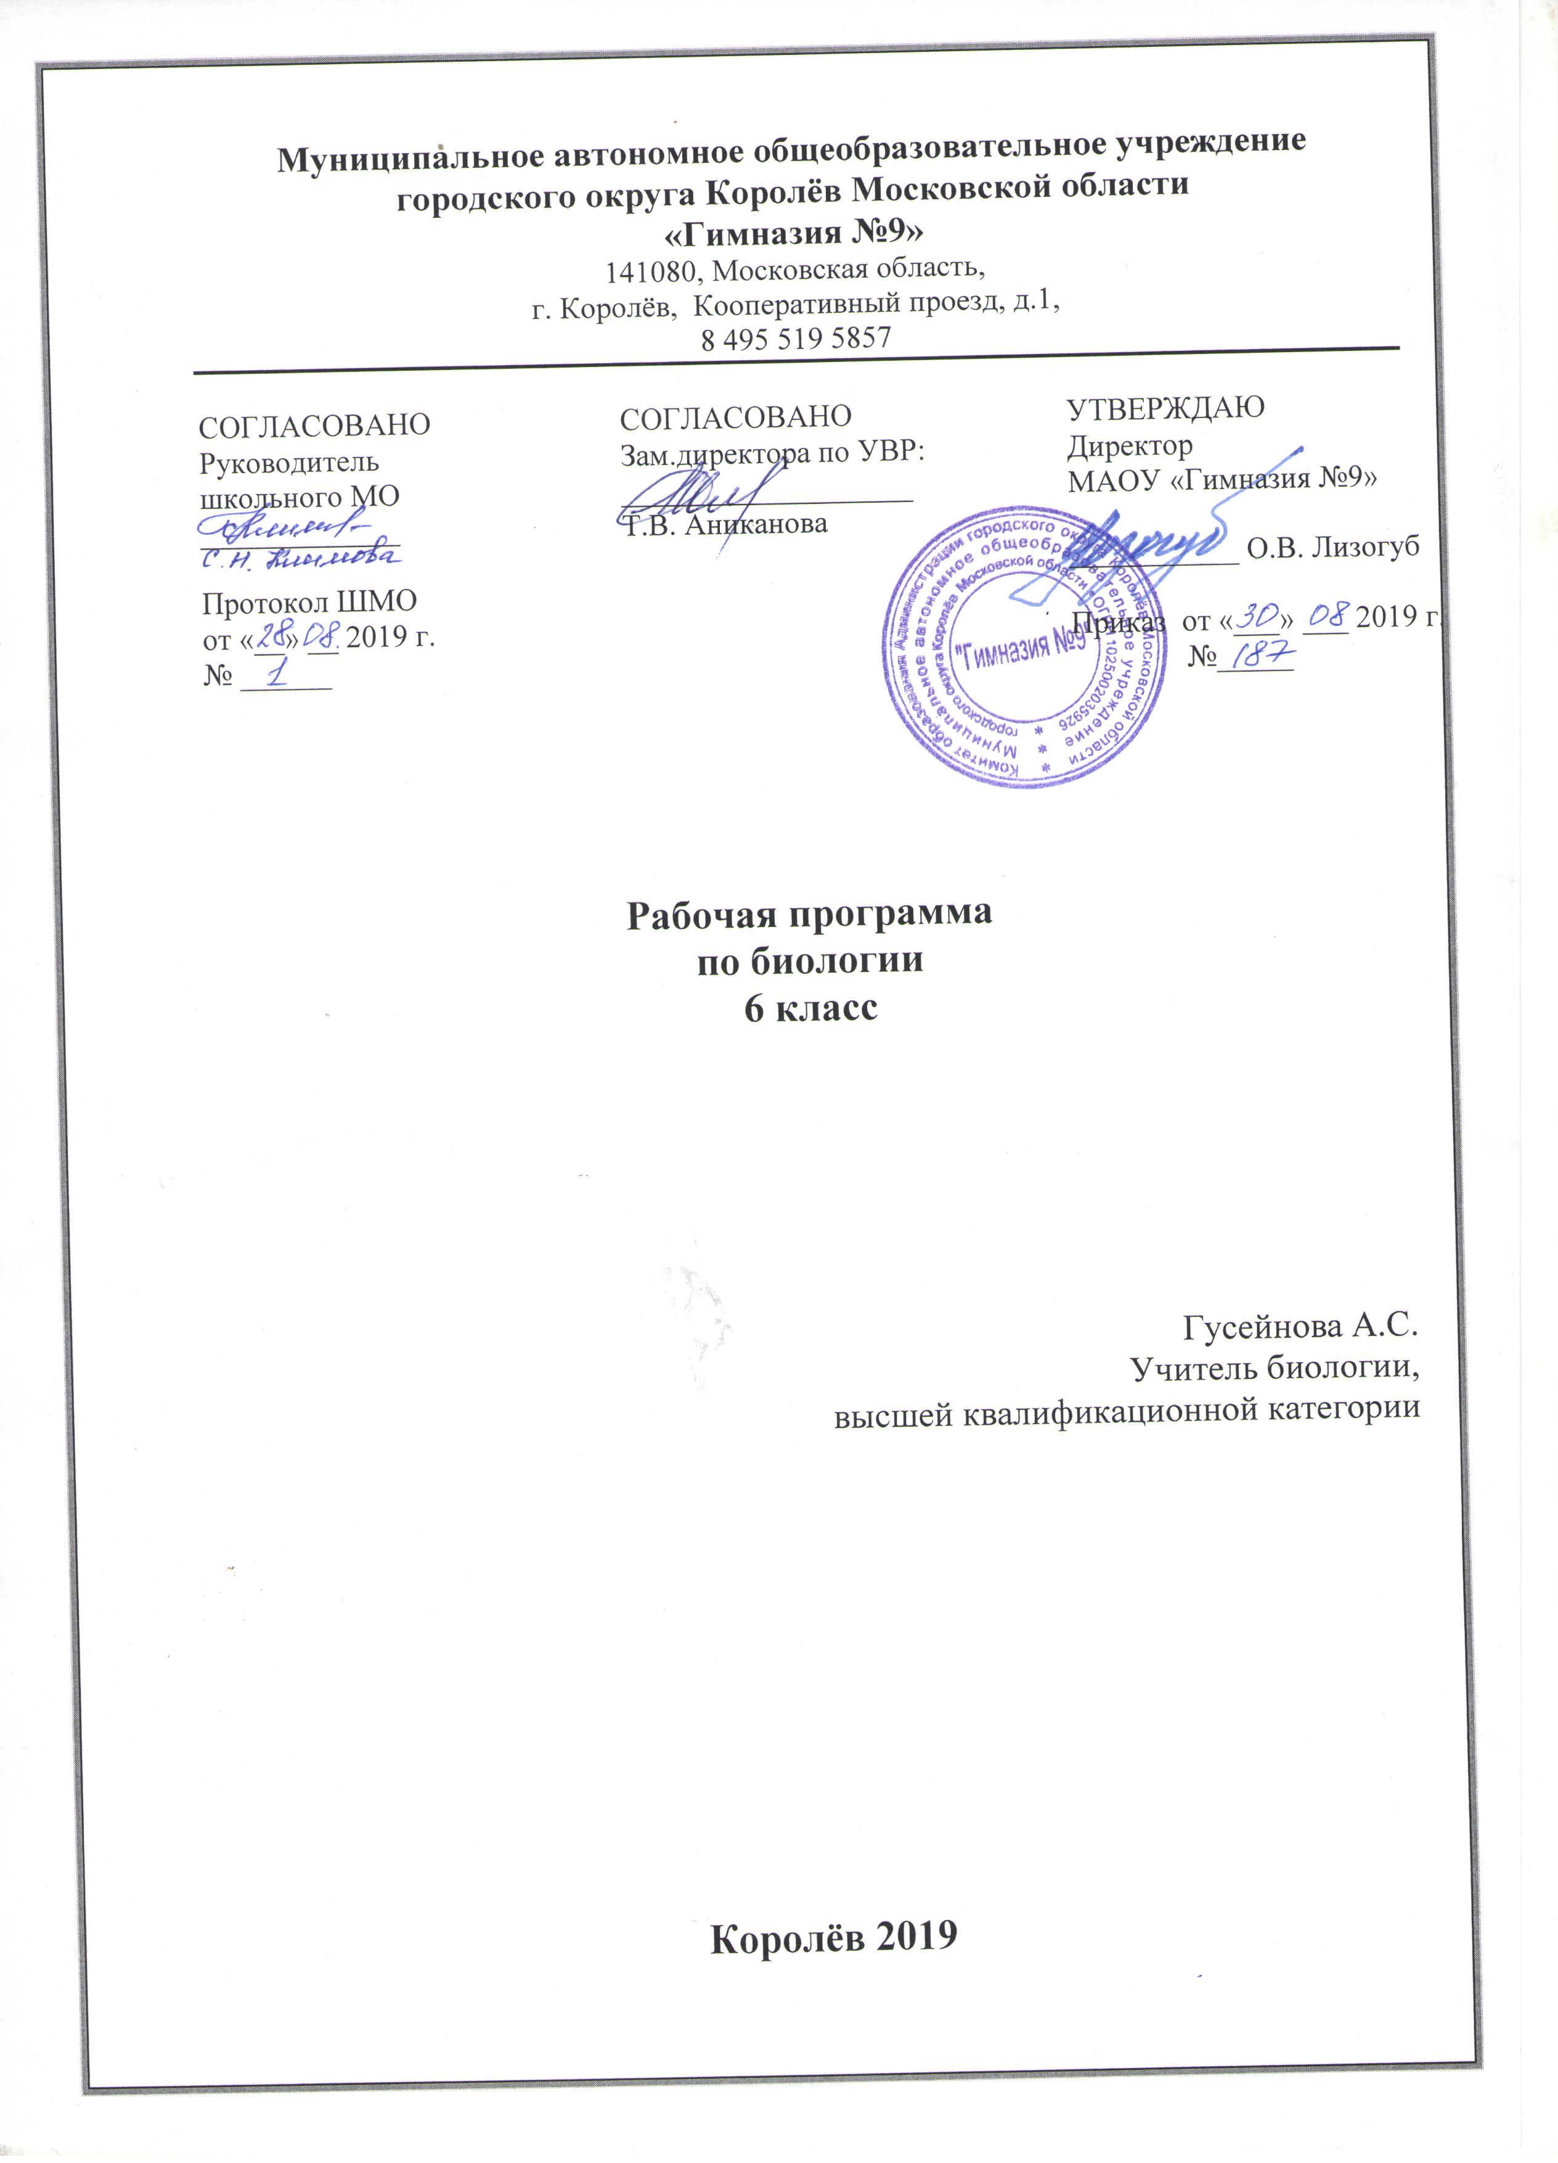
Пояснительная записка
Рабочая программа учебного предмета «Биология» составлена в соответствии с требованиями Федерального государственного образовательного стандарта основного общего образования (приказ Министерства образования и науки РФ от 17.12.2010 г. № 1897), с учётом Примерной программы по учебному предмету «Биология», одобренной решением федерального учебно-методического объединения по общему образованию (протокол от 8 апреля 2015 г. № 1/15), на основе Основной образовательной программы основного общего образования МАОУ «Гимназия №9».
Рабочая программа по биологии ориентирована для учащихся 6 -ых классов. Уровень изучения предмета - базовый.
Тематическое планирование рассчитано на 1 учебный час в неделю, что составляет 35 учебных часов в год.
В системе предметов общеобразовательной школы курс биологии представлен в предметной области «Естественно-научные дисциплины».
Цель:
формирование у обучающихся целостного представления о мире и роли биологии в создании современной естественнонаучной картины мира; умения объяснять объекты и процессы окружающей действительности — природной, социальной, культурной, используя для этого биологические знания;
Задачи:
• освоение важнейших знаний об основных понятиях биологии и биологической терминологии;
• овладение умениями наблюдать биологические явления, проводить лабораторный эксперимент;
• развитие познавательных интересов и интеллектуальных способностей в процессе проведения лабораторных и практических работ, самостоятельного приобретения знаний в соответствии с возникающими жизненными потребностями;
• воспитание отношения к биологии как к одному из фундаментальных компонентов естествознания и элементу общечеловеческой культуры;
• применение полученных знаний и умений для безопасного использования и общения с объектами живой природы, решения практических задач в повседневной жизни, предупреждения явлений, наносящих вред здоровью человека и окружающей среде.
Для изучения биологии в 6-х классах МАОУ «Гимназия №9» выбрана содержательная линия Пасечника В.В.. Главные особенности учебно-методического комплекта (УМК) по биологии состоят в том, что они обеспечивают преемственность в последующих классах уровней основного общего и среднего общего образования, реализуют принципы деятельностного подхода, что полностью соответствует цели организации образовательной деятельности в МАОУ «Гимназия №9» и образовательным запросам обучающихся гимназии.

Для выполнения всех видов обучающих работ по биологии в 6 классе в УМК имеются учебник, учебные пособия:
Пасечник В. В. Биология Многообразие покрытосеменных растений. 6 класс. Учебник / М.: Дрофа, Вертикаль., 2014 г.

Приоритетные формы и методы работы с обучающимися:
Урок, урок-практикум, урок-исследование учебная игра, лабораторная работа, практическая работа, экскурсия с творческими заданиями, защита исследовательского проекта, индивидуальное занятие.
Приоритетные виды и формы контроля:
Лабораторная работа, контрольная работа, практическая работа.
Итоговая оценка (за четверть, полугодие) выставляется как среднеарифметическая всех перечисленных оценок.
РЕЗУЛЬТАТЫ ОСВОЕНИЯ КУРСА «БИОЛОГИЯ» 6 КЛАСС
В результате изучения биологии в 6 классе ученик научится определять важнейшие биологические понятия: органы цветковых растений (корень, побег), их видоизменения, классификация (царство, отдел, класс, семейство, род, вид), природные сообщества;
Предметными результатами изучения предмета «Биология» являются следующие умения:
Предметные результаты:
Обучающийся научится:
- знать и соблюдать правила работы в кабинете биологии
- выделять существенные признаки покрытосеменных растений и процессов, характерных для них; осуществлять классификацию биологических объектов на основе определения их принадлежности к определенной систематической группе;
- раскрывать роль биологии в практической деятельности людей; роль различных организмов в жизни человека;
- объяснять общность происхождения и эволюции систематических групп растений и на примерах сопоставления биологических объектов;
- выявлять примеры и раскрывать сущность приспособленности организмов к среде обитания;
- различать и сравнивать по внешнему виду, схемам и описаниям реальные биологические объекты или их изображения, выявлять отличительные признаки биологических объектов;
- устанавливать взаимосвязи между особенностями строения и функциями клеток и тканей, органов и систем органов;
- использовать методы биологической науки: наблюдать и описывать биологические объекты и процессы; ставить биологические эксперименты и объяснять их результаты;
- знать и аргументировать основные правила поведения в природе; анализировать и оценивать последствия деятельности человека в природе;
Обучающийся получит возможность научиться:
- находить информацию о растениях в научно-популярной литературе, биологических словарях, справочниках, Интернет ресурсе, анализировать и оценивать ее, переводить из одной формы в другую;
- основам исследовательской и проектной деятельности по изучению растительных организмов, включая умения формулировать задачи, представлять работу на защиту и защищать ее.
- использовать приемы оказания первой помощи при отравлении ядовитыми растениями; работы с определителями растений; размножения и выращивания культурных растений; ориентироваться в системе моральных норм и ценностей по отношению к объектам живой природы (признание высокой ценности жизни во всех ее проявлениях, экологическое сознание, эмоционально-ценностное отношение к объектам живой природы);
- создавать собственные письменные и устные сообщения о на основе нескольких источников информации, сопровождать выступление презентацией, учитывая особенности аудитории сверстников;
- работать в группе сверстников при решении познавательных задач связанных
- изучением особенностей строения живых организмов.

Личностные результаты:
У обучающегося будут сформированы:
• Готовность и способность обучающихся к саморазвитию и самообразованию на основе мотивации к обучению и познанию;
• Развитое моральное сознание и компетентность в решении моральных проблем на основе личностного выбора, формирование нравственных чувств и нравственного поведения, осознанного и ответственного отношения к собственным поступкам. Ответственное отношения к учению; уважительное отношения к труду, наличие опыта участия в социально значимом труде.
• Целостное мировоззрение, соответствующее современному уровню развития науки и общественной практики
• Осознанное, уважительное и доброжелательное отношение к другому человеку, его мнению, мировоззрению, культуре, языку, вере, гражданской позиции. Готовность и способность вести диалог с другими людьми и достигать в нем взаимопонимания
• Ценности здорового и безопасного образа жизни; интериоризация правил индивидуального и коллективного безопасного поведения в чрезвычайных ситуациях, угрожающих жизни и здоровью людей
• Основы экологической культуры, соответствующей современному уровню экологического мышления, наличие опыта экологически ориентированной рефлексивно-оценочной и практической деятельности в жизненных ситуациях (готовность к исследованию природы, к занятиям сельскохозяйственным трудом, к художественно-эстетическому отражению природы, к занятиям туризмом, в том числе экотуризмом, к осуществлению природоохранной деятельности).
Обучающийся получит возможность для формирования:
- основ российской гражданской идентичности гуманистических и демократических ценностных ориентаций;
- целостного, социально ориентированного взгляда на мир в его единстве и разнообразии природы, народов, культур и религий;
- этических чувств, доброжелательности и эмоционально – нравственной отзывчивости, понимания и сопереживания всем людям.
- осознания значения семьи в жизни человека осознание ценности здорового и безопасного образа жизни
- основ экологической культуры соответствующей современному уровню экологического мышления, развитие опыта экологически ориентированной рефлексивно-оценочной и
практической деятельности в жизненных ситуациях;
- развитие эстетического сознания через освоение художественного наследия народов России и мира, творческой деятельности эстетического характера.
-осознанно использовать знания основных правил поведения в природе и основ здорового образа жизни в быту;
- выбирать целевые и смысловые установки в своих действиях и поступках по отношению к живой природе, здоровью своему и окружающих;
Метапредметными результатами изучения курса «Биология» является формирование универсальных учебных действий (УУД).

Регулятивные УУД :
Обучающий научится:
• Самостоятельно определять цели обучения, ставить и формулировать новые задачи в учебе и познавательной деятельности, развивать мотивы и интересы своей познавательной деятельности.
• Самостоятельно планировать пути достижения целей, в том числе альтернативные, осознанно выбирать наиболее эффективные способы решения учебных и познавательных задач.
• Соотносить свои действия с планируемыми результатами, осуществлять контроль своей деятельности в процессе достижения результата, определять способы действий в рамках предложенных условий и требований, корректировать свои действия в соответствии с изменяющейся ситуацией.
• Оценивать правильность выполнения учебной задачи, собственные возможности ее решения.
• Владеть основами самоконтроля, самооценки, принятия решений и осуществления осознанного выбора в учебной и познавательной.
Обучающийся получит возможность научиться:
- преобразовывать практическую задачу в познавательную;
- самостоятельно учитывать выделенные учителем ориентиры действия в новом учебном материале;
- самостоятельно адекватно оценивать правильность выполнения действия и вносить необходимые коррективы в исполнение как по ходу его реализации, так и в конце действия
- самостоятельно планировать пути достижения целей, в том числе альтернативные, осознанно выбирать наиболее эффективные способы решения учебных и познавательных задач;
- соотносить свои действия с планируемыми результатами, осуществлять контроль своей деятельности в процессе достижения результата, определять способы действий в рамках предложенных условий и требований, корректировать свои действия в соответствии с изменяющейся ситуацией;
- оценивать правильность выполнения учебной задачи, собственные возможности её решения;
Познавательные УУД :
Обучающий научится:
• Определять понятия, создавать обобщения, устанавливать аналогии, классифицировать, самостоятельно выбирать основания и критерии для классификации, устанавливать причинно-следственные связи, строить логическое рассуждение, умозаключение (индуктивное, дедуктивное, по аналогии) и делать выводы.
• Смысловому чтению.
• Экологически мыслить
Обучающийся получит возможность научиться:
- самостоятельно определять цели своего обучения, ставить и формулировать для себя новые задачи в учёбе и познавательной деятельности, развивать мотивы и интересы своей познавательной деятельности;
- владению основами самоконтроля, самооценки, принятия решений и осуществления осознанного выбора в учебной и познавательной деятельности;
- определять понятия, создавать обобщения, устанавливать аналогии, классифицировать, самостоятельно выбирать основания и критерии для классификации, устанавливать причинно-следственные связи, строить логическое рассуждение, умозаключение (индуктивное, дедуктивное и по аналогии) и делать выводы;
- создавать, применять и преобразовывать знаки и символы, модели и схемы для решения учебных и познавательных задач;
- компетентностям в области использования информационно-коммуникационных технологий (далее ИКТ– компетенции);
Коммуникативные УУД :
Обучающийся научится:
• Организовывать учебное сотрудничество и совместную деятельность с учителем и сверстниками; работать индивидуально и в группе: находить общее решение и разрешать конфликты на основе согласования позиций и учета интересов; формулировать, аргументировать и отстаивать свое мнение.
• Осознанно использовать речевые средства в соответствии с задачей коммуникации для выражения своих чувств, мыслей и потребностей для планирования и регуляции своей деятельности; владение устной и письменной речью, монологической контекстной речью.
• Компетентностям в области использования информационно-коммуникационных технологий
Обучающийся получит возможность научиться:
- применять экологическое мышление в познавательной, коммуникативной, социальной практике и профессиональной ориентации.
- определять возможные источники необходимых сведений, производить поиск информации, анализировать и оценивать ее достоверность умение организовывать учебное сотрудничество и совместную деятельность с учителем и сверстниками; работать
индивидуально и в группе: находить общее решение и разрешать конфликты на основе согласования позиций и учёта интересов; формулировать, аргументировать и отстаивать своё мнение;
- осознанно использовать речевые средства в соответствии с задачей коммуникации для выражения своих чувств, мыслей и потребностей; планирования и регуляции своей деятельности; владение устной и письменной речью, монологической контекстной
речью;
Содержание учебного предмета с указанием форм организации учебных занятий, основных видов учебной деятельности
В 6 классе программа структурирована по четырём разделам:
● Строение и многообразие покрытосеменных растений;
● Жизнь растений;
● Классификация растений;
● Природные сообщества.
Раздел 1 Строение и многообразие покрытосеменных растений (14 часов)
Строение семян однодольных и двудольных растений. Виды корней и типы корневых систем. Зоны корня. Видоизменения корней. Побег. Почки и их строение. Рост и развитие побега. Внешнее строение листа. Клеточное строение листа. Видоизменения листьев. Строение стебля. Многообразие стеблей. Видоизменения побегов. Цветок и его строение. Соцветия. Плоды и их классификация. Распространение плодов и семян.
Основные виды деятельности: выполнение лабораторных работ по инструктивной карточке и оформление их результатов. Работа с текстом и иллюстрациями учебника. Сотрудничество с одноклассниками при обсуждении.
Демонстрация:
- Внешнее и внутреннее строение корня.
- Строение почек (вегетативной и генеративной) и расположение их на стебле.
- Строение листа.
- Макро- и микростроение стебля.
- Различные виды соцветий.
- Сухие и сочные плоды.
Лабораторные и практические работы:
1, 2. Строение семян двудольных и однодольных растений.
- Виды корней. Стержневая и мочковатая корневые системы.
- Корневой чехлик и корневые волоски.
- Строение почек. Расположение почек на стебле.
- Листья простые и сложные, их жилкование и листорасположение.
- Строение кожицы листа. Клеточное строение листа.
- Внутреннее строение ветки дерева.
- Видоизменённые побеги (клубень, луковица).
- Строение цветка.
- Различные виды соцветий.
- Классификация плодов.
Раздел 2 Жизнь растений (11 часов)
Основные процессы жизнедеятельности (питание, дыхание, обмен веществ, рост, развитие, размножение). Минеральное и воздушное питание растений. Фотосинтез. Дыхание растений. Испарение воды. Листопад. Передвижение воды и питательных веществ в растении. Прорастание семян. Способы размножения растений. Размножение споровых растений. Размножение голосеменных растений. Половое и бесполое (вегетативное) размножение покрытосеменных растений.
Основные виды деятельности: Работа с текстом и иллюстрациями учебника. Сотрудничество с одноклассника ми при обсуждении вопросов о почвенном питании растений, при оценивании вреда при внесении значительных доз удобрений, о защите окружающей среды.
Демонстрация:
- Опыты, доказывающие значение воды, воздуха и тепла для прорастания семян.
- Питание проростков запасными веществами семени.
- Поглощение растениями углекислого газа и выделение кислорода на свету.
- Образование крахмала.
- Дыхание растений.
- Испарение воды листьями.
- Передвижение органических веществ по лубу.
Лабораторные и практические работы:
- Передвижение воды и минеральных веществ по стеблю.
Контрольная работа № 1: Строение и жизнь растений.

Раздел 3 Классификация растений (6 часов)
Основные систематические категории: вид, род, семейство, класс, отдел, царство. Знакомство с классификацией цветковых растений. Класс Двудольные растения. Морфологическая характеристика 3-4 семейств (с учётом местных условий). Класс Однодольные растения. Морфологическая характеристика злаков и лилейных. Важнейшие сельскохозяйственные растения, биологические основы их выращивания и народнохозяйственное значение (выбор растений зависит от специализации растениеводства в местности).
Основные виды деятельности: Работа с текстом и иллюстрациями учебника. Сотрудничество с одноклассниками при обсуждении результатов. Составление морфологического описания растений. Подготовка сообщений.
Демонстрация:
- Живые и гербарные растения, районированные сорта важнейших сельскохозяйственных растений. Опыты, доказывающие значение воды, воздуха и тепла для прорастания семян.
Лабораторные и практические работы:
1.Строение пшеницы (ржи, ячменя).
Раздел 4 Природные сообщества (4 часа).
Взаимосвязь растений с другими организмами. Симбиоз. Паразитизм. Растительные сообщества и их типы. Развитие и смена растительных сообществ. Влияние деятельности человека на растительные сообщества и влияние природной среды на человека.
Основные виды деятельности: Работа с текстом и иллюстрациями учебника, другими источниками информации. Сотрудничество с одноклассника ми при обсуждении результатов самостоятельной работы, получен ной информации Работа и сотрудничество в группах по изучению местных растений и обсуждении результатов и наблюдений, составлении отчета по экскурсии.
Экскурсия
Фенологические наблюдения за весенними явлениями в природных сообществах.
Итого: 35 часов
Календарно-тематическое планирование с указанием количества часов, отводимых на освоение каждой темы.

